BÁO CÁO THỰC HÀNH

**Môn học: IDPS**

**Lab 3: Viết rule trên Snort**

*GVHD: Đỗ Hoàng Hiển*

1. **THÔNG TIN CHUNG:**

*(Liệt kê tất cả các thành viên trong nhóm)*

Lớp: NT204.N21.ATCL

|  |  |  |  |
| --- | --- | --- | --- |
| **STT** | **Họ và tên** | **MSSV** | **Email** |
| 1 | Hoàng Văn Anh Đức | 20520890 | 20520890@gm.uit.edu.vn |
| 2 | Nguyễn Mạnh Cường | 20520421 | 20520421@gm.uit.edu.vn |
| 3 | Lê Quang Minh | 20520245 | 20520245@gm.uit.edu.vn |

1. **NỘI DUNG THỰC HIỆN:[1]**

|  |  |  |  |
| --- | --- | --- | --- |
| **STT** | **Công việc** | **Thành viên thực hiện** | **Kết quả tự đánh giá** |
| 1 | 1.1 | Đức+Cường | 100% |
| 2 | 1.2 | Đức+Cường | 100% |
| 3 | 1.3 | Đức+Cường | 100% |
| 4 | 1.4 | Đức+Cường | 100% |
| 5 | 1.5.1 | Đức+Cường | 100% |
| 6 | 1.5.2 | Đức+Cường | 100% |

**drop tcp any any -> 192.168.7.200 443 (flags:S; threshold: type both, track by_src, count 50, seconds 5; msg:"SYN flood to port 443"; sid:10005; rev:1;)**

* **Flags**: S: chỉ xử lý các gói có cờ SYN được đặt
* **threshold**: type both, track by_src, count 50, seconds 5;: đặt ngưỡng giới hạn 50 gói trong 5 giây
* **type both**: giới hạn số lượng gói cho cả inbound và outbound traffic

TRƯỚC :

Tấn công hping3 bình thường

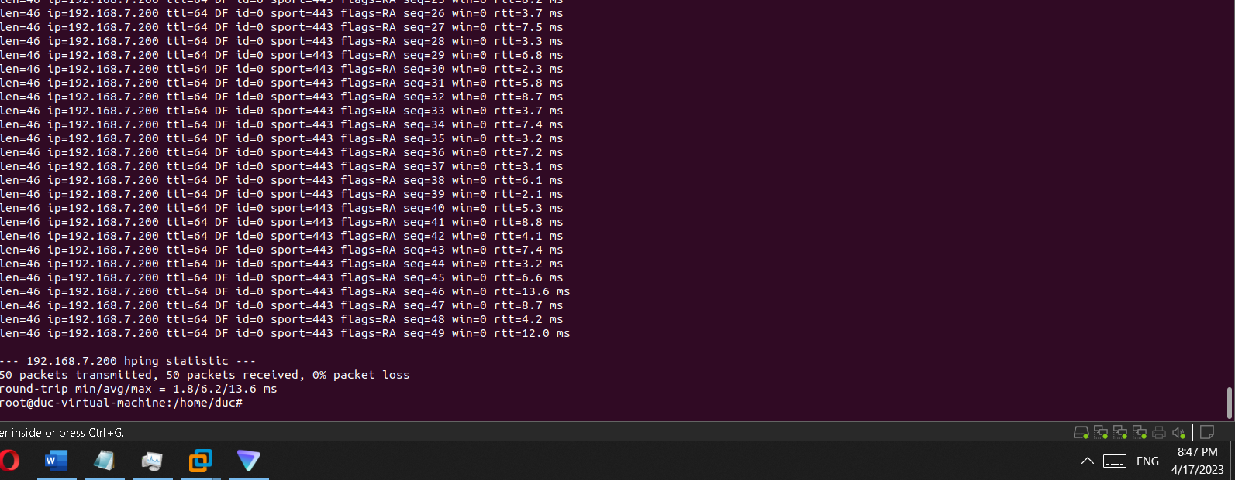

SAU :

Không tấn công được nữa

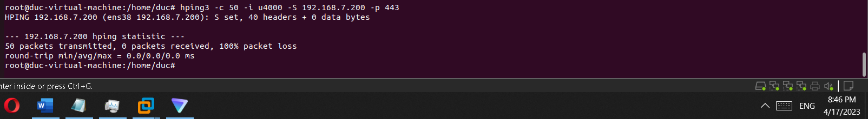

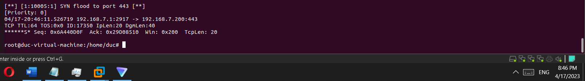

Trước :

Nmap port nào cũng đc

Sau :

Hết Nmap luôn

0-19 , 101-999

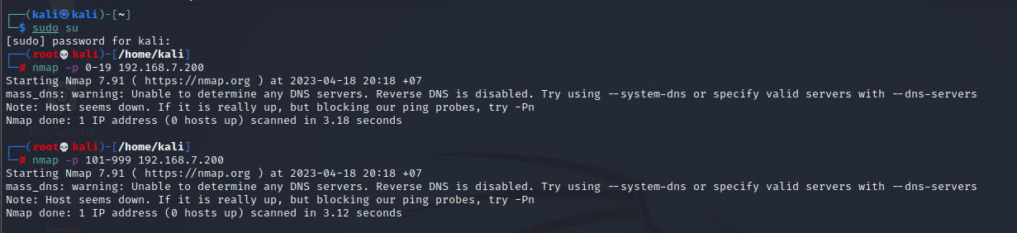

10001-65535



**TRƯỚC:**

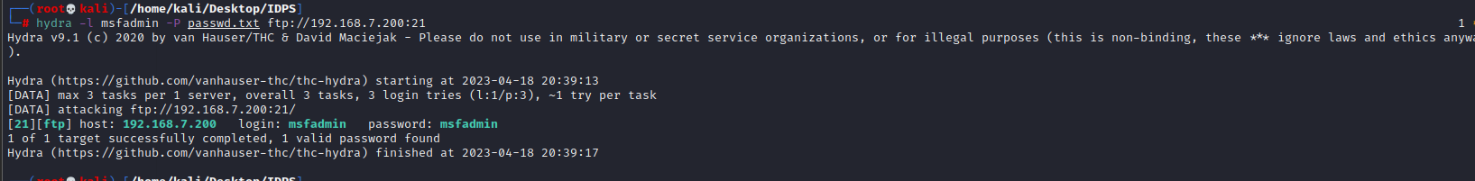

Quét cổng 21 (d vụ ftp trên máy victim) và lấy đc passwd

Sử dụng hydra

**SAU :**

Hết quét luôn

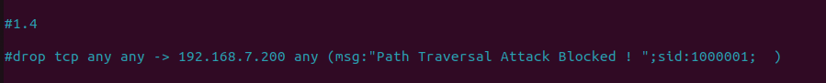

**Trước**

Đăng nhập vào web của metasploitable và xem thông tin bình thường

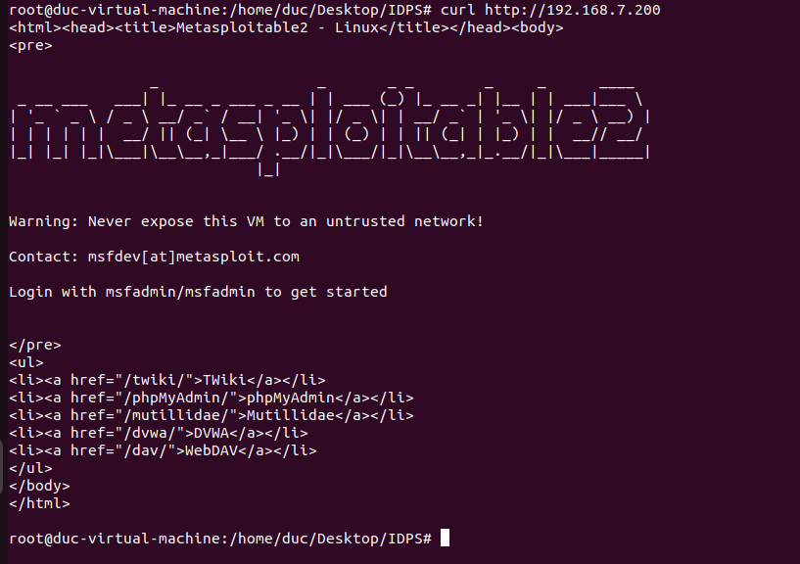

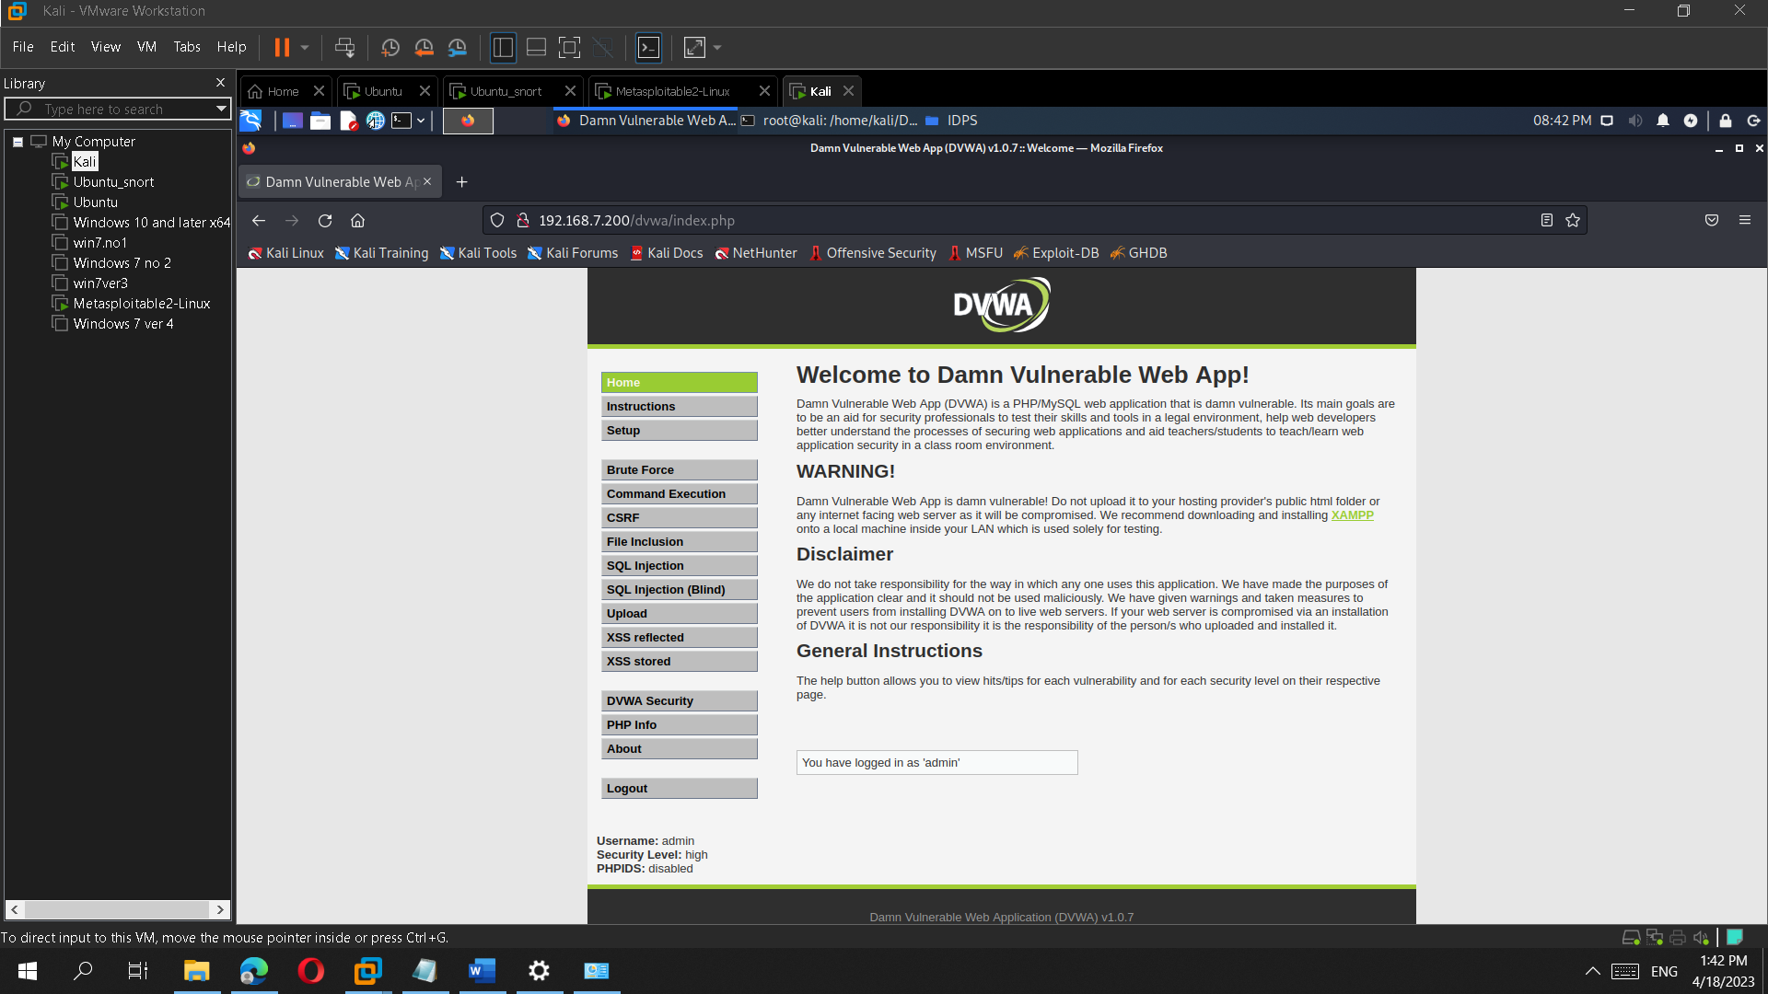

Dirb <http://192.168.7.200/> để xem các file có trên web

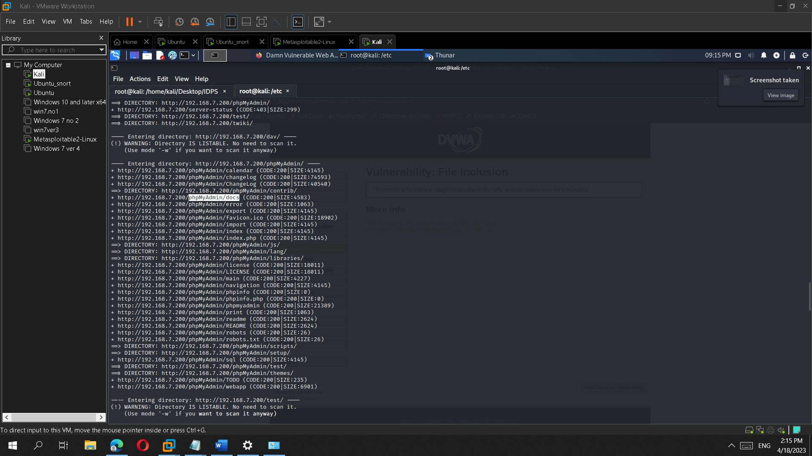

Truy cập vào /etc/passwd trên máy exsploitable2 bằng cách thực hiện tấn công Path Traversal

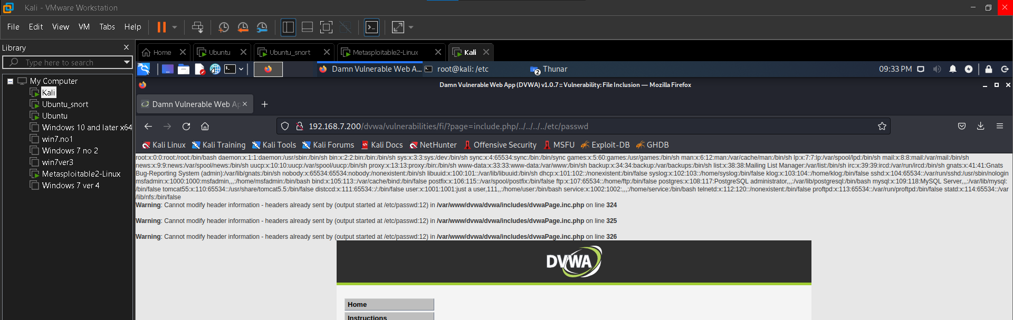

**SAU :**

Khỏi vào web luôn

1.5

Kịch bản 1: Sử dụng payload để thực hiện mã độc

Khởi động các dịch vụ web để victim khi truy cập vào web thì sẽ tải payload về

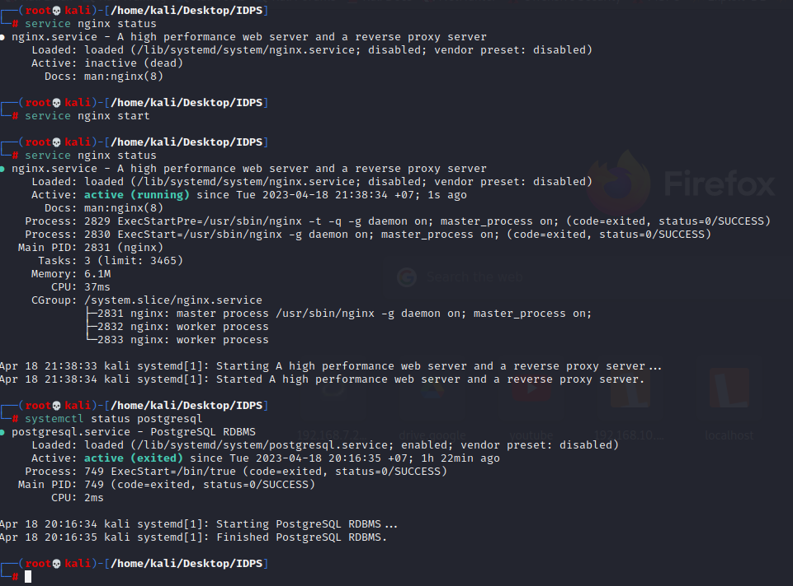

Tạo payload có chứa câu lệnh attack muốn victim muốn thực thi

Đưa lên web



Victim tải và thực thi

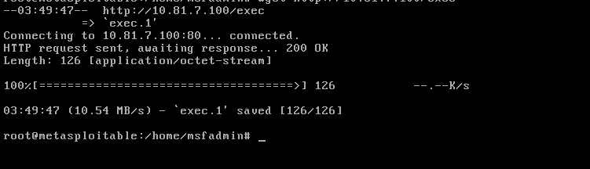

(cái này em nhấn tải 2 lần nên nó ra exec.1)

Kết quả : mã độc đã được thực hiện

**SAU:** Hết truy cập vào web và tải được luôn



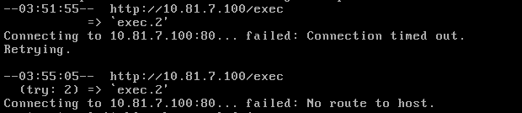

**1.5.2 :** **Khai thác cổng 21: FTP**

**Dùng search vsftpd trong metasploit**

* Chọn một exploit để tấn công một hệ thống Unix qua lỗ hổng trong dịch vụ FTP của phần mềm vsftpd phiên bản 2.3.4. Lỗ hổng này cho phép tin tặc thực hiện tấn công từ xa để kiểm soát máy chủ mục tiêu.

* Khai thác lỗ hổng và thực hiện những gì mình muốn với victim

SAU : Hết exploit đc luôn

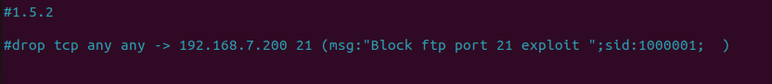

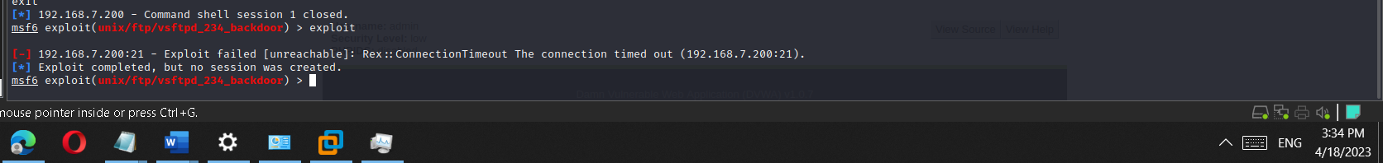

1. Ghi nội dung công việc, các kịch bản trong bài Thực hành